Національний технічний університет України
“Київський політехнічний інститут”

Факультет інформатики та обчислювальної техніки

Кафедра обчислювальної техніки

Лабораторна робота № 5
з дисципліни
«Комп’ютерна схемотехніка»

Виконав студент групи ІО-73
Сидора Сергій

Київ, 2009
Тема: проектування AU із зосередженою логікою і пам’яттю.
Завдання: 7316
На PLMT з параметром Na = 6 (C9=8) і раніше розроблених LSM і FM спроектувати AU із зосередженою логікою і пам’яттю. В AU передбачити схеми, що генерують ознаки результатів операцій, і схеми, що забезпечують в AU виконання багатотактних операцій множення і ділення. Привести детальний опис всіх полів коду операції AU. Оцінити складність отриманої схеми і її швидкодію. Розробити алгоритм виконання багатотактної операції і побудувати цифрову діаграму роботи AU при виконанні множення 6-бітних чисел за 3 способом зі збереженням 2n розрядів (С10=6). Числа представлено у прямому коді (С2=0).
Виконання:
Виходячи з характеристик шин FM і LSM, приходимо до висновку, що структурна схема AU буде мати наступний вигляд:
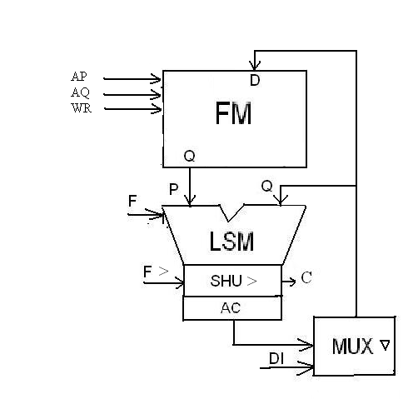
F>=1 – дозвіл зсуву.
Для реалізації операцій множення і ділення нам знадобиться додати в список команд зсуви операндів вліво і вправо, а також умовні команди умовного і безумовного переходів. Команди переходів є керуючими і працюють із лічильником операцій ICTR, тому при проектуванні AU ми не враховуємо їх реалізацію. Зсув вліво виконуватиметься за допомогою команди P+Q (Q=P). Для зсуву вправо вводиться зсувач SHU>. Також для роботи з оперативною пам’яттю, надоперативною пам’яттю і пересилання операндів нам знадобиться мультиплексор, котрий зможе працювати з шинами результату операцій, зчитування з оперативної пам’яті, і шиною зовнішнього вводу даних. Спроектуємо потрібні нам пристрої.

Проектування мультиплексору.
Визначимось, як повинен працювати мультиплексор. При DI =1 видавати дані. При DI=0 видавати нуль.
DI | D
0 | NULL
1 | Di
Реалізуємо дану функцію для однобітних шин:
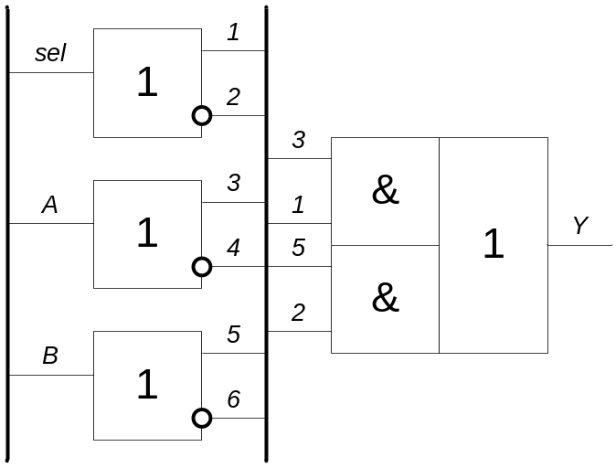
Повний мультиплексор: 8 біт.
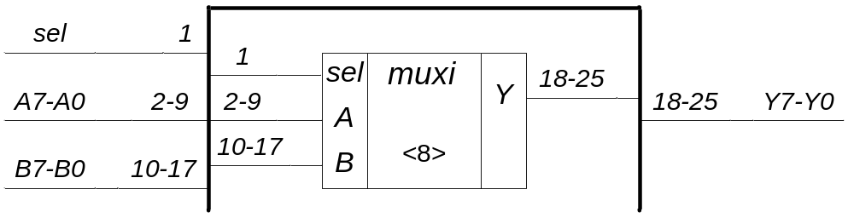
(8 PLM)
Проектування зсувача.
Зсувач в обраній нами структурі процесору повинен реалізувати необхідний для функціональної повноти команд зсув вліво на 1 розряд. Виходячи з цього, розробимо функцію, котру він реалізує, таблицю істинності і логічну схему. Також створимо цю схему і реалізуємо її у вигляді символу.
Позначимо символами Fsh - командний сигнал, Di – розряд шини даних, що поступають з суматору, D – шина даних, що поступає з суматору, Qi – розряд шини даних, що відображає результат роботи зсувача, Q – шина даних, що відображає результат роботи зсувача, R0 – розряд, що витісняється зсувом (сигнал подається тільки в разі зсуву), Rn – розряд, що вноситься при зсуві справа. Прийнявши дані позначення, приходимо до висновку, що функція, котра реалізується зсувачем, повинна мати наступний вигляд:

Qi = not Fsh Di v Fsh Di+1, причому у 8 розряді використовується розряд, що вноситься, а Q=Fsh D00.
Реалізуємо дані функції на схемі. Врахуємо, що в деяких операціях нам знадобиться перевірка перенесеного за сітку розряду і, виходячи з цього, підключимо для Q PLMT з входом Fsh на запис і D00 як розряд, що записується. Тоді схема буде мати наступний вигляд:
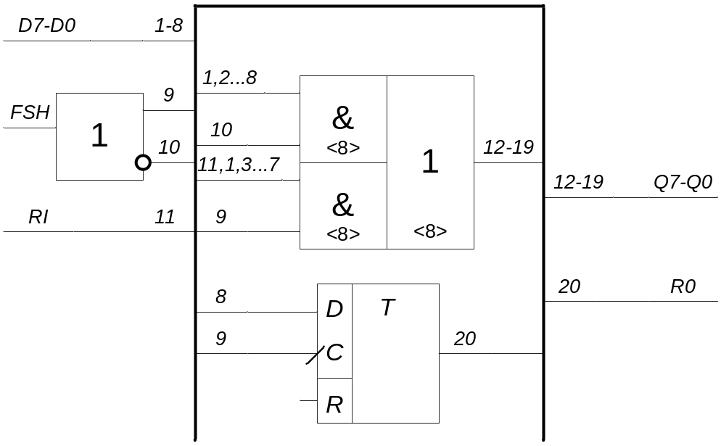
9 PLM (на 8 розрядів і перенесення).
Зсув і-того біту
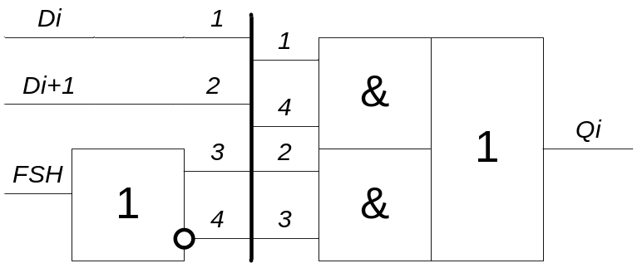

Символ зсувача буде мати наступний вигляд
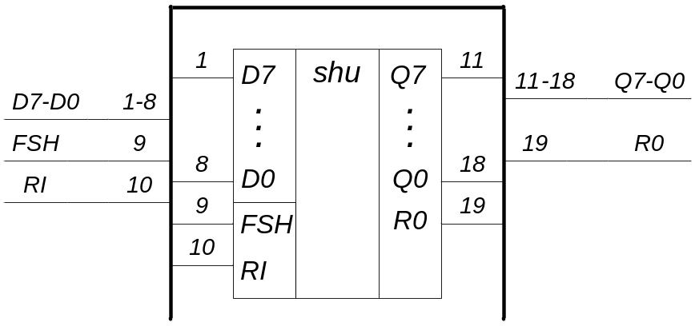
Проектування регістру (АС)
Проектування і-ого розряду
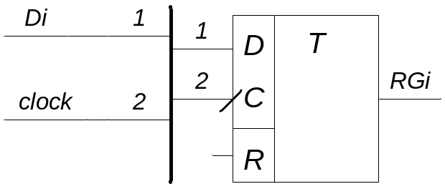
Повний регістр:
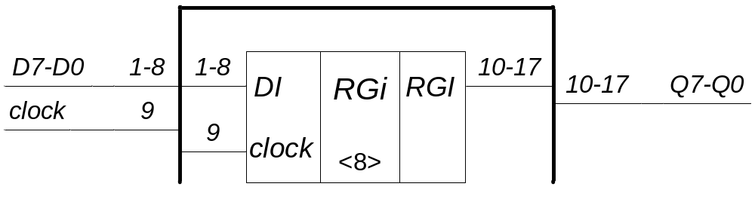

8 PLM
Складання алгоритму і мнемонічної програми виконання заданої дії.
Приведемо структурну схему заданої дії – множення за 3-ім способом зі збереженням 2n розрядів:
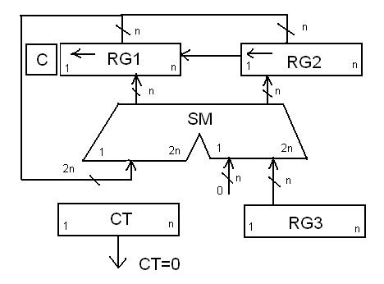

Блок-схема алгоритму.
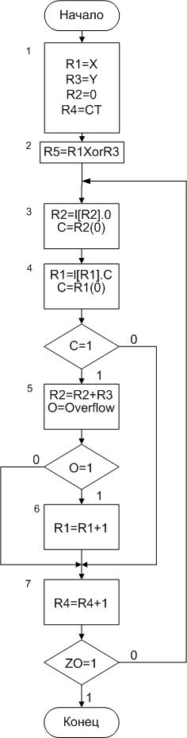

Приведемо цифрову діаграму множення для чисел з 6 розрядами.
# | C | RG1 | RG2 | RG3 | RG4
1.1 | 0 | 010100 | 000000 | 011100 | 111010 | Початкові значення
1.3 1.4 | 0 | 101000 | 000000 |  |  | <-RG1.C <-RG2.0
1.7 | 0 |  |  |  | 111011 | RG4=RG4+1
2.3 2.4 | 1 | 010000 | 000000 |  |  | <-RG1.C <-RG2.0
2.5,2.6 | 1 |  | 011100 |  |  | R2=R2+R3; R1=R1+O
2.7 | 1 |  |  |  | 111100 | RG4=RG4+1
3.3 3.4 | 0 | 100000 | 111000 |  |  | <-RG1.C <-RG2.0
3.6 | 0 |  |  |  | 111101 | RG4=RG4+1
4.3 4.4 | 1 | 000001 | 110000 |  |  | <-RG1.C <-RG2.0
4.5, 4.6 | 1 | 000010 | 001100 |  |  | R2=R2+R3; R1=R1+O
4.7 | 1 |  |  |  | 111110 | RG4=RG4+1
5.3 5.4 | 0 | 000100 | 011000 |  |  | <-RG1.C <-RG2.0
5.7 | 0 |  |  |  | 111111 | RG4=RG4+1
6.3 6.4 | 0 | 001000 |  |  |  | <-RG1.C <-RG2.0
6.7 | 0 | 001000 | 011000 |  | 000000 | RG4=RG4+1

Адреси операндів в FM:
R1 ->0000
R2 ->0001
R3 ->0010
R4 ->0011
R5 ->0100
Таблиця керуючих сигналів для блоків алгоритму.
# | Операция | F3F2F1F0 | CI | F> | D | AP | AQR | AQW
1 | R2 = 0 | 1101 | X | X | 0 | xxxx | xxxx | 0001
3 | R2=l[R2].0 | 0100 | X | 0 | 0 | 0001 | 0001 | 0001
4 | R1 =l[R1].C | 0100 | X | 0 | C | 0000 | 0000 | 0000
5 | R2 = R2+R3 | 0100 | 1 | 0 | X | 0001 | 0010 | 0001
6 | R1 = R1 + 1 | 0111 | 1 | 0 | X | 0000 | xxxx | 0000
7 | R4=R4+1 | 0111 | 1 | 0 | X | 0011 | xxxx | 0011
2 | R5=R1xorR3 | 1000 | 0 | 0 | X | 0000 | 0010 | 0100
Коди операцій з 2 лабораторної:
0-1101
p-1100
p+1-0111
p+q-0100
p xor q - 1000
CI – визначає, арифметична операція чи логічна (врахування переносу)
F3F2F1F0 – код операції
F< - дозвіл лівого зсуву
D - всувний розряд

Схема арифметичного пристрою:
FM, LSM, зсувач (SHU), регістр AC (rg8), мультиплексор (mux3x8)

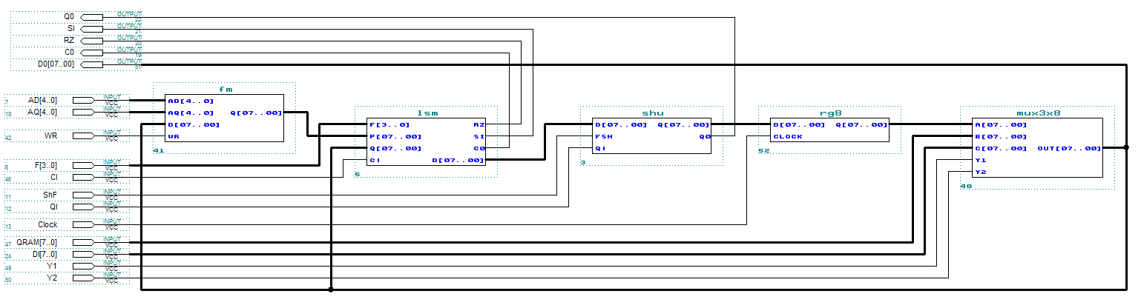
Загальна складність схеми:
Складність FM + Складність LSM + Складність зсувача (9 PLM) + Складність регістру AC (8 PLM) + Складність мультиплексору 2*(8 PLM)

Загальна затримка схеми:
Затримка FM + Затримка LSM + Затримка зсувача (1 такт) + Затримка регістру AC (1 такт) + Затримка мультиплексору (1 такт)

